Темы домашних заданий по курсу «Основы термодинамики твердого тела»
представлены:

• текстами трех домашних заданий (документы MS Word):
1) Тепловые явления и термодинамические функции – приложение 1;
2) Термодинамические потенциалы. Фазовые равновесия – приложение 2;
3) Освоение работы с компьютерным банком термохимических данных – приложение 3;

• электронным «Задачником» (программа с вариантами домашних заданий и системой автоматической проверки правильности полученных численных результатов) – приложение 4 (экраны выдачи заданий).

Приложение 1
Домашнее задание № 1
ТЕПЛОВЫЕ ЯВЛЕНИЯ И ТЕРМОДИНАМИЧЕСКИЕ ФУНКЦИИ
по дисциплине «ОСНОВЫ ТЕРМОДИНАМИКИ ТВЕРДОГО ТЕЛА»
(для учебных групп Ф5-04, Ф5-05, Ф5-08)

Для освоения материалов разделов:
1 – «Основные понятия термодинамики»
2 – «Термодинамические функции и потенциалы»

Тематика задания: Сущность термодинамического метода. Тепловые явления. Энтальпия, энтропия, теплоемкость. Стандарты термодинамики. Справочники термохимических величин. Температурная зависимость термодинамических величин.
Содержание работы: Расчет зависимости термодинамических функций индивидуальных веществ от температуры.

Теоретическая часть. Ознакомиться со следующими разделами термодинамики:
Сущность термодинамического метода. Роль термодинамического метода в теоретическом предсказании технологических параметров процессов получения материалов и предсказании их свойств. Первый закон термодинамики. Роль энергии в термодинамике.
Термодинамические величины. Внутренняя энергия U. Закон сохранения энергии - первое начало термодинамики. Температура T. Изобарные и изохорные процессы. Теплоемкость C_{p} при постоянном давлении. Энтальпия H как функция состояния. Энтропия S и ее статистическая трактовка. Фундаментальные свойства энтропии: аддитивность, неотрицательность, равенство нулю при абсолютном нуле температуры. Закон возрастания энтропии - второй закон термодинамики.
Зависимость термодинамических величин от температуры. Система отсчета термохимических величин. Стандартные состояния. Зависимость теплоемкости от температуры. Зависимость энтальпии и энтропии от температуры. Справочники термохимических величин. Табулируемые величины ${DH}_{\text{298}}^{o}$, $S_{\text{298}}^{o}$, C_{p}(T). Размерности термодинамических величин.

Практическая работа.
Переписать из раздела Y:\TRMDYN\SEMINAR в свой пользовательский раздел файл TRMD_1.DOC, содержащий текстовую информацию данного домашнего задания. Используя теоретические методы термодинамики, численные методы прикладной математики и возможности компьютерной техники, решить следующие задачи:

ЗАДАЧА 1. Тепловые явления. Теплоемкость и энтальпия
В табл.1.1 приведены термохимические величины для некоторых веществ, применяемых как конструкционные и топливные материалы ядерных реакторов. Ознакомьтесь с их перечнем, расположением информации в таблице, размерностью величин.
Для Вашего варианта из табл. 1.2, с использованием данных, приведенных в табл. 1.1, для металла I :
- Исходя из границ достоверности полиномов для теплоемкости, определить фазовое состояние металла при температуре Т₁ , Т₂. Определить температуру и тип фазового перехода;
- На любом алгоритмическом языке написать программу расчета молярной теплоемкости Ср. Используя методы численного интегрирования, написать программы расчета молярных энтальпии ${DH}_{T}^{o}$, энтропии $S_{T}^{o}$ в необходимом температурном интервале и с учетом возможности фазового перехода. При этом оформить процедуры расчета термодинамических функций для произвольной температуры как процедуры-функции или подпрограммы.
- Вычислить молярные теплоемкость, энтальпию и энтропию металла I в диапазоне температур от Т₁ до Т₂. Привести таблицу расчета и машинными средствами или средствами EXCEL построить графики зависимости этих термодинамических функций от температуры;
- Рассчитать молярную теплоту фазового перехода I рода из состояния 1 в состояние 2; показать эту величину на построенном графике;
- Расширить возможности программы возможностью расчета значений термодинамических функций для произвольного количества вещества.
- Рассчитать количество тепла в килоджоулях, необходимого для нагрева m1 его килограммов от Т₁ до Т₂.

ЗАДАЧА N 2. Энтропия и ее свойства. Первый и второй законы термодинамики

Два куска из металлов I и II из Вашего варианта задания, имеющих массы m₁ и m₂, исходные температуры T₃ и Т₄, приведены в соприкосновение, помещены в твердую теплоизолирующую оболочку и предоставлены сами себе. Основываясь на первом и втором законах термодинамики, свойствах энтропии, с учетом зависимости теплоемкости от температуры и возможности фазовых переходов, выполнить:
- Используя полученные данные по энтальпии и температуре фазовых переходов, рассчитать молярные энтропии фазовых переходов ΔS_{фп} из состояния 1 в состояние 2 для обоих веществ.
- Используя программу из Задачи 1, рассчитать непосредственно молярные энтропии фазовых переходов ΔS_{фп} из состояния 1 в состояние 2 для обоих веществ. Сравнить с результатом из п.1.
- Для температур Т₃ до Т₄ соответственно рассчитать начальные значения энтропий $S_{T}^{o}$ и энтальпий ${ΔH}_{T}^{o}$ обоих веществ в количествах m₁ и m₂ , а также суммарные начальные энтропию и энтальпию всей системы.
- В диапазоне от Т₃ до Т₄ построить график зависимости от температуры суммарной энтальпии Σ${DH}_{T}^{o}$ системы из веществ в количествах m₁ и m₂.
- Из величины исходной энтальпии системы, определить из графика температуру Т_{к} системы после установления теплового равновесия.
- Дополнить программу:
а) Возможностью расчета одним из численных методов (половинного деления, простыми итерациями, методом Ньютона) температуры системы после установления теплового равновесия.
б) Возможностью расчета конечных значений (после установления теплового равновесия), и изменений значений величин энтропий первого и второго тела по отдельности и изменения энтропии системы в целом.
7. Выполнить расчеты по п.6.
ОФОРМЛЕНИЕ ОТЧЕТА
Используя текстовое содержание файла, выполнить все требующиеся операции и расчеты. По завершению или в процессе выполнения работы, используя текстовый процессор WORD, создать необходимую текстовую информацию и представить как отчет.

КОНТРОЛЬНЫЕ ВОПРОСЫ
- Сущность термодинамического метода.
- Понятие о термодинамических величинах. Термодинамические функции и переменные.
- Внутренняя энергия и энтальпия. Неоднозначность определения. Первый закон термодинамики.
- Энтропия; ее статистическая трактовка. Аддитивность и неотрицательность энтропии.
- Теорема Нернста - третье начало термодинамики. Абсолютные энтропии.
- Закон возрастания энтропии - второй закон термодинамики.
- Понятие теплоемкости тел. Теплоемкость при постоянных объеме и давлении.
- Зависимость теплоемкости от температуры. Теплоемкость твердых тел.
- Расчет энтропии и энтальпии при заданной температуре.
- Индивидуальные вещества. Начало отсчета энтальпии. Стандартные вещества, стандартные условия и стандартные состояния. Моль и молярные величины.
- Стандартные свойства. Стандартные функции. Стандартные энтальпии образования. Термохимическое правило знаков. Табулируемые величины. Таблицы термохимических свойств. Электронные справочники.
- Общие понятия о фазах и фазовых равновесиях. Полиморфные модификации.
Данные, необходимые для выполнения задания
Таблица 1.1
Термохимические данные некоторых металлов

№№  п/п |  | Химич.  символ |  | Мол.  Масса  у.е. | Т, К  фаз.пер  или Max | ${DH}_{\text{298}}^{o}$,  кДж/моль | $S_{\text{298}}^{o}$,  Дж/(моль. К) | Коэффициенты полиномов для теплоемкости C_{P ,}  как функций от X = T/10000, в Дж/(моль. К)  a + b.X + c’/X² + c.X² + d.X³
1 | Sc(α) |  | 44.96 |  | 1609 | 0 | 34.77 | 29.85 | -122.97 | -0.0019 | 1772 | -3867
 | Sc(β) |  |  |  | 1814 | -12.7 | 12.73 | 44.20
 | Sc(ж) |  |  |  | 6000 | 1.7 | 20.87 | 44.00
2 | V(α) |  | 50.94 |  | 2220 | 0 | 28.67 | 25.81 | 9.09 | -0.0017 | 324 | 0
 | V(ж) |  |  |  | 6000 | -1.5 | 7.97 | 45.60
3 | Zr(α) |  | 91.22 |  | 1140 | 0 | 38.98 | 23.58 | 100.08 | -0.0010 | 0 | 0
 | Zr(β) |  |  |  | 2133 | -3.1 | 22.23 | 9.93 | 115.27 | 0.0699 | 0 | 0
 | Zr(ж) |  |  |  | 6000 | -3.5 | 24.08 | 42.60
4 | Nb(α) |  | 92.91 |  | 2750 | 0 | 36.27 | 26.47 | -4.08 | -0.0019 | 210 | 0
 | Nb(ж) |  |  |  | 6000 | 5.9 | 19.30 | 41.80
5 | Mo(α) |  | 95.94 |  | 2896 | 0 | 28.57 | 27.46 | -24.06 | -0.0028 | 342 | 0
 | Mo(ж) |  |  |  | 6000 | 24.2 | 20.26 | 40.00
6 | Hf(α) |  | 178.49 |  | 2016 | 0 | 43.56 | 22.70 | 83.01 | 0.0005 | 0 | 0
 | Hf(β) |  |  |  | 2506 | -19.1 | 1.50 | 91.06 | -589.36 | 0 | 1501 | 0
 | Hf(ж) |  |  |  | 6000 | 7.0 | 28.41 | 44.00
7 | Ta(α) |  | 180.95 |  | 3295 | 0 | 41.52 | 21.53 | 141.23 | 0.0003 | -955 | 2283
 | Ta(ж) |  |  |  | 6000 | -1.7 | 16.74 | 44.00
8 | W(α) |  | 183.85 |  | 3695 | 0 | 32.64 | 24.35 | 30.35 | -0.0009 | -41 | 385
 | W(ж) |  |  |  | 6000 | 7.3 | 6.67 | 45.00
9 | Th(α) |  | 232.34 |  | 1650 | 0 | 51.83 | 23.43 | 89.45 | 0.0001 | 0 | 0
 | Th(β) |  |  |  | 2023 | 10.0 | 63.18 | 15.70 | 119.50 | 0 | 0 | 0
 | Th(ж) |  |  |  | 6000 | -4.5 | 32.60 | 46.00
10 | U(α) |  | 238.03 |  | 942 | 0 | 50.22 | 28.21 | -57.92 | -0.0012 | 2848 | 0
 | U(β) |  |  |  | 1049 | -1.3 | 43.86 | 42.40
 | U(γ) |  |  |  | 1408 | 6.5 | 53.53 | 38.30
 | U(ж) |  |  |  | 6000 | 2.5 | 39.05 | 42.14 | 32.32 | 0.0207 | 0 | 0
Таблица 1.2

Варианты исходных данных к домашним заданиям NN 1, 2

NN | Mеталл I | Т_{1,}, Т₂,К | m₁, кГ | Металл II | m₂, кГ | Т₃, T₄ | Металл III | Фазoвый переход
1 | Sc | 1500 / 1700 | 4.5 | V | 10.2 | 1400 / 400 | Th | β-ж
2 | Sc | 1600 / 1900 | 4.5 | Ta | 18.1 | 1500 / 500 | V | плавл
3 | V | 2100 / 2300 | 5.1 | Hf | 17.85 | 2400 / 500 | Zr | β-ж
4 | Zr | 1000 / 1500 | 18.24 | Mo | 19.2 | 1500 / 600 | U | β-γ
5 | Zr | 2000 / 2500 | 9.12 | W | 18.4 | 1700 / 500 | Nb | плавл
6 | Nb | 2500 / 3000 | 9.3 | W | 36.8 | 2900 / 900 | Zr | α-β
7 | Mo | 2500 / 3000 | 9.6 | Sc | 22.5 | 700 / 1450 | Hf | α-β
8 | Hf | 1800 / 2200 | 1.79 | V | 20.4 | 600 / 2500 | U | γ-ж
9 | Hf | 2300 / 2700 | 3.6 | Ta | 9.05 | 2400 / 1000 | Mo | плавл
10 | Ta | 3000 / 3500 | 1.81 | W | 18.4 | 3500 / 500 | Th | α-β
11 | W | 3400 / 4000 | 3.66 | Ta | 18.1 | 600 / 3600 | U | α-β
12 | Th | 1400 / 1900 | 2.32 | Zr | 9.1 | 1800 / 700 | V | плавл
13 | Th | 1750 / 2250 | 4.64 | Hf | 17.85 | 2000 / 500 | Zr | α-β
14 | U | 800 / 1000 | 2.38 | V | 5.1 | 1000 / 500 | Mo | плавл
15 | U | 1000 / 1200 | 4.76 | Nb | 9.3 | 1100 / 600 | W | плавл
16 | U | 1300 / 1500 | 2.38 | Mo | 9.6 | 1300 / 700 | Sc | α-β
17 | Sc | 1400 / 1800 | 9.0 | Zr | 18.2 | 1450 / 500 | Mo | плавл
18 | V | 1500 / 2500 | 10.2 | Nb | 18.6 | 2300 / 300 | U | α-β
19 | Zr | 1200 / 2200 | 9.12 | V | 20.4 | 1600 / 400 | Th | α-β
20 | W | 2500 / 4500 | 1.83 | Mo | 19.2 | 1500 / 3700 | U | β−γ

Вид окна выдачи задачи №1 из задания №1 через «Электронный задачник».

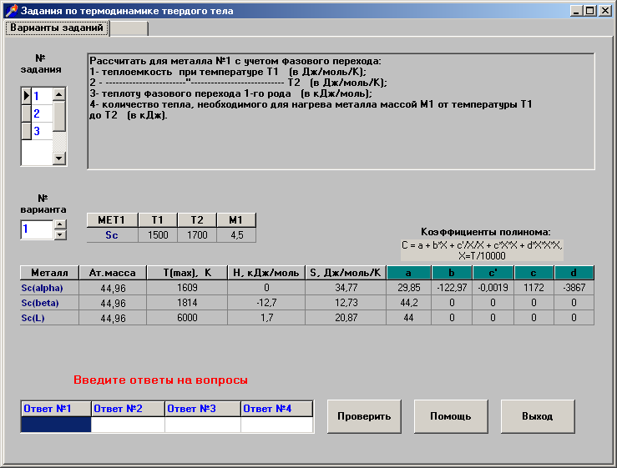
Вид окна выдачи задачи №2 из задания №1 через «Электронный задачник».

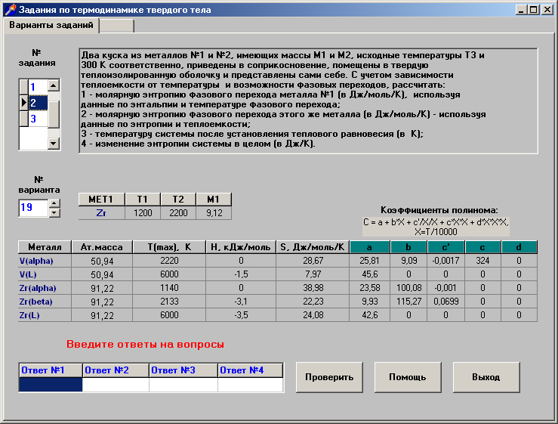

Приложение 2
Домашнее задание № 2

ТЕРМОДИНАМИЧЕСКИЕ ПОТЕНЦИАЛЫ. ФАЗОВЫЕ РАВНОВЕСИЯ
по дисциплине «ОСНОВЫ ТЕРМОДИНАМИКИ ТВЕРДОГО ТЕЛА»
(для учебных групп Ф5-04, Ф5-05, Ф5-08)

Для освоения материалов разделов:
2 – «Термодинамические функции и потенциалы»
3 – «Фазовые равновесия и термодинамика растворов»

Тематика задания: Термодинамические потенциалы. Химический потенциал. Температурная зависимость термодинамических величин. Фазовые равновесия и фазовые переходы.
Содержание работы: Расчет зависимости потенциала Гиббса и приведенного потенциала от температуры. Расчет термодинамических характеристик фазового перехода I рода.

Теоретическая часть.
Подготовиться к работе, ознакомившись со следующими разделами термодинамики:
Функции состояния. Термодинамические потенциалы. Химический потенциал. Потенциалы Гиббса и Гельмгольца. Минимальность потенциалов при равновесии. Зависимость термодинамических величин от числа частиц.

Фазы и фазовые равновесия. Компоненты системы. Агрегатные состояния. Полиморфные модификации. Фазы и фазовые состояния. Фазовые равновесия. Физико-химические превращения. Простейшее равновесное состояние. Условие сосуществования двух фаз. Качественные и количественные расчеты.

Практическая работа.
Переписать из раздела Y:\TRMDYN\SEMINAR в свой пользовательский раздел файл OTTT_HmWrk_2.doc, содержащий текстовую информацию данного домашнего задания. Используя теоретические методы термодинамики, численные методы прикладной математики и возможности компьютерной техники, решить следующие задачи:
- Расширить возможности программы, написанной при выполнении Задания 1, возможностью расчета значений ${DG}_{T}^{o}$ и ${Df}_{T}^{o}$ через значения ${DH}_{T}^{o}$ и $S_{T}^{o}$.
- Используя данные табл. 1.1 и 1.2 из задания I, для двух фаз металла III, в диапазоне ±200 К около температуры фазового перехода, рассчитайте температурные зависимости:
- молярного потенциала Гиббса ${DG}_{T}^{o}$ (химического потенциала);
- приведенного термодинамического потенциала ΔФ.
- Компьютерными средствами построить графики ${DG}_{T}^{o}$ и ${Df}_{T}^{o}$. Пояснить ход полученной кривой (наклон и прогиб).
- Используя численные методы прикладной математики, а именно метод деления отрезка пополам, дополните программу возможностью расчета температуры фазового перехода I рода, исходя из равенства потенциалов ${DG}_{T}^{o}$ или ${Df}_{T}^{o}$(по собственному выбору) в данной точке.
- Рассчитайте температуру фазового перехода Вашего металла с точностью 0.1 К.
- Методом численного дифференцирования вычислить энтропию ΔS фазового перехода.

ОФОРМЛЕНИЕ ОТЧЕТА
Используя текстовое содержание файла OTTT_HmWrk_2.doc , выполнить все требующиеся операции и расчеты. Используя текстовый процессор WORD, создать необходимую текстовую информацию и представить как отчет.

КОНТРОЛЬНЫЕ ВОПРОСЫ
- Сущность термодинамического метода.
- Функции состояния, характеристические функции и термодинамические потенциалы.
- Производные термодинамических величин
- Изохорные и изобарные процессы. Можно ли назвать внутреннюю энергию U термодинамическим потенциалом? Относительно каких переменных?
- Относительно каких переменных энтальпию Н можно назвать термодинамическим потенциалом?
- Изохорно-изотермический и изобарно-изотермический потенциалы. Свободная энергия.
- Полный дифференциал изобарно-изотермического потенциала. Монотонность и выпуклость кривых зависимости потенциала Гиббса от температуры.
- Изобарно-изотермические процессы. Минимальность потенциала Гиббса .
- Прикладные расчеты. Приведенный потенциал – функция Планка.
- Можно ли говорить о термодинамическом свойстве одной частицы вещества?
- Можно ли говорить о термодинамическом свойстве, приходящемся в среднем на одну частицу вещества?
- Химический потенциал.
- С какой термодинамической функцией химический потенциал связан наиболее просто?
- Какова по физическому смыслу связь химического потенциала и потенциала Гиббса?
- Общие понятия о фазах и фазовых равновесиях. Полиморфные модификации.
- В чем заключается различие понятий фаза и агрегатное состояние?
- Что является физической причиной возможности сосуществования различных агрегатных состояний в состоянии равновесия?
- Взаимодействие частиц и агрегатное состояние вещества.
- Фазовые равновесия. Физико-химические превращения.
- Однокомпонентные системы. Простейшее равновесное состояние.
- Условия равновесия двух фаз.

Вид окна выдачи задания через «Электронный задачник».
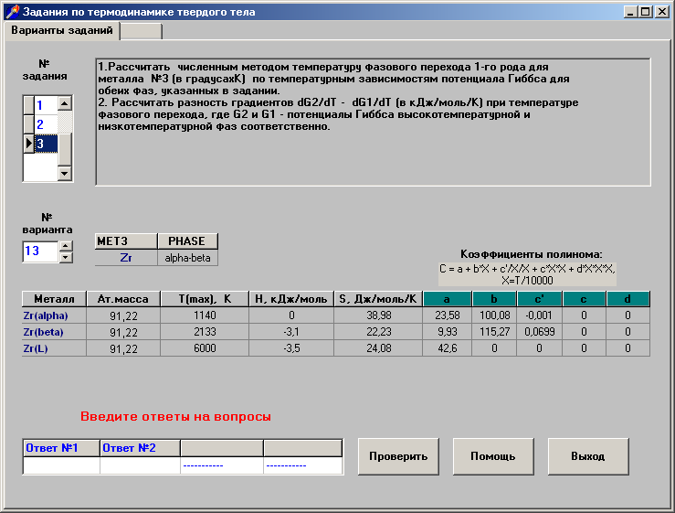
Приложение 3
Домашнее задание № 3
ОСВОЕНИЕ РАБОТЫ С КОМПЬЮТЕРНЫМ БАНКОМ
ТЕРМОХИМИЧЕСКИХ ДАННЫХ
по дисциплине «ОСНОВЫ ТЕРМОДИНАМИКИ ТВЕРДОГО ТЕЛА»
(для учебных групп Ф5-04, Ф5-05, Ф5-08)

Для освоения материалов разделов:
1 – «Основные понятия термодинамики»
2 – «Термодинамические функции и потенциалы»
3 – «Фазовые равновесия и термодинамика растворов»

Тематика задания: Стандарты термодинамики. Справочники термохимических величин. Температурная зависимость термодинамических величин.
Содержание работы: Автоматизированный расчет зависимости термодинамических функций индивидуальных веществ от температуры.

Теоретическая часть.
Подготовиться к работе, ознакомившись со следующими разделами термодинамики:
Система отсчета термохимических величин. Стандартные вещества, состояния, условия, функции. Справочники термохимических величин. Табулируемые величины ${DH}_{\text{298}}^{o}$, $S_{\text{298}}^{o}$, C_{p}(T), Φ^{ο}(T). Термохимическая информация, хранимая в базах данных в долговременной памяти компьютеров. Размерности термодинамических величин.
Термодинамические потенциалы. Связь потенциала Гиббса и химического потенциала μ. Зависимость потенциала Гиббса от давления. Приведенный потенциал Ф. Расчет значений энтальпии, энтропии и теплоемкости по коэффициентам полинома для приведенного потенциала.
Фазовые равновесия. Понятие компонента, независимого компонента, фазы и фазового равновесия. Условия равновесия фаз. Характеристики фазового перехода I рода. Методика расчета параметров фазового перехода I рода в твердых телах. Зависимость давления насыщенного пара от температуры. Бинарные системы. Коэффициент распределения. Диаграмма состояния.

Практическая работа.
Ознакомление с основными функциями Справочника.
Запуск программы и начало работы. Выбор в базе данных всех требуемых веществ. Вызов основных термохимических свойств одного требуемого вещества. Определение зависимостей его термодинамических функций от температуры.
Более сложные термодинамические расчеты.
Фазовые равновесия. Использование возможностей программы для определения температуры и других термодинамических характеристик фазовых переходов. Расчет давления насыщенного пара и температуры кипения. Расчет коэффициента распределения.

Перепишите из раздела Y:\TRMDYN\SEMINAR в свой раздел файл ОТТТ_HmWrk_3.DOC (текст данного задания). Если нужно, то перепишите и файл EL_Book.DOC – инструкцию по работе со справочником.

I. Вход в программу.
1. Ознакомиться под редактором WORD (или по распечатке на принтере) с инструкцией по работе с электронным банком данных EL_Book.exe, которая находится в файле EL_Book.DOC.
2. Из таблицы 3.1 выпишите первый и второй металл, а также металлоид - вещества, с которыми Вы будете работать в данном задании.
3. Запустите программу EL_Book.EXE. Введите их в перечень элементов, с которыми Вы будете работать в данном задании. Введите в перечень также металл 1 из ЗАДАНИЯ N 1. Всего в Вашем списке будет 4 химических элемента.
4. Ознакомьтесь с информацией, появившейся на экране дисплея после ввода перечня элементов. Сколько всего найдено в базе данных веществ - химических соединений между заданными Вами элементами ? Какие режимы работы предлагаются ?

II. Работа со стандартными величинами.
5. Для металла 1 в конденсированном состоянии из ЗАДАНИЯ N1 по Вашему варианту:
а) просмотреть данные при стандартной температуре;
б) просмотреть графическую зависимость температурной зависимости теплоемкости, энтальпии и энтропии: 1) истинную; 2) по отдельным полиномам.

III. Работа в режиме термодинамического калькулятора.
6. Повторить работы по пункту 5, используя термодинамический калькулятор.
7. Используя возможности справочника, рассчитать ΔG°_{I}(Т) и ΔG°_{II}(Т) для двух фаз как самостоятельных веществ в окрестности примерно +/- 200 К около точки плавления или фазового перехода I рода (по собственому выбору).
Построить на одном графике зависимости ΔG°_{I}(Т) и ΔG°_{II}(Т). Пояснить ход полученных кривых. Определить из графика температуру фазового перехода. Сравнить с данными в справочнике.
8. Рассчитать теплоту и энтропию фазового перехода исследуемого вещества при найденной температуре плавления, исходя из возможностей программы EL_Book. Для этого вычислить энтальпии и энтропии вещества при температуре фазового перехода для двух его фаз и взять их разность:
ΔΗ°_{фп} = ΔΗ°_{II}(Т_{пл}) - ΔΗ°_{I}(T_{пл}) ΔS° (_{фп}) = ΔS°_{II}(Т_{пл}) - ΔS°_{I}(T_{пл})
14. Рассчитать термодинамические свойства твердого и жидкого металла 2 из Вашего варианта, а также его монооатомного пара при температурах примерно +/- 100К от температуры плавления.
15. Рассчитать температурную зависимость давления насыщенного монооатомного пара элемента над твердой и жидкой фазами по формуле:
Lg(P_{нас.пара}) = 0.4343 . (Ф°_{пар} - Ф°_{конд})/R
16. Построить график зависимости Lg(P) [atm] как функции температуры. Пояснить ход полученных кривых и смысл точки их пересечения.
17. Рассчитать температуру кипения металла при стандартном давлении.
Taблица 3.1.
Варианты заданий для домашнего задания N3
NN варианта | 1 | 2 | 3 | 4 | 5 | 6 | 7 | 8 | 9 | 10
металл 1 | Be | B | Mg | Al | Si | Sc | Ti | V | Cr | Mn
металл 2 | Li | Na | K | Rb | Cs | Be | Mg | Ca | Sr | Ba
металлоид | О | S | Se | Cl | I | Br | О | Cl | C | N
NN варианта | 11 | 12 | 13 | 14 | 15 | 16 | 17 | 18 | 19 | 20
металл 1 | Fe | Ni | Co | Y | Zr | Hf | Nb | Ta | Mo | W
металл 2 | Al | Ga | In | Cr | Ti | La | Sb | Bi | Pb | Sc
металлоид | P | As |  | Cl | Cl | I | O | N | Cl | F

